Messe du mercredi de la 1ère semaine de l’Avent
Feuille à compléter pour rédiger une méditation de cette messe

Première lecture (Is 25, 6-10a)
« Le Seigneur préparera un festin et essuiera les larmes sur tous les visages »
xxx
xxx
xxx
En ce jour-là,
⁶Le Seigneur de l’univers préparera pour tous les peuples, sur Sa montagne,
un festin de viandes grasses et de vins capiteux,
un festin de viandes succulentes et de vins décantés.
1 Co 15
⁵⁴Et quand cet être périssable
aura revêtu ce qui est impérissable,
quand cet être mortel aura revêtu l’immortalité,
alors se réalisera la parole de l’Écriture :
« La mort a été engloutie dans la victoire ».
⁷Sur cette montagne, Il fera disparaître
le voile de deuil qui enveloppe tous les peuples
et le linceul qui couvre toutes les nations.
⁸Il fera disparaître la mort pour toujours.
Le Seigneur Dieu essuiera les larmes sur tous les visages,
et par toute la terre Il effacera l’humiliation de Son peuple.
Le Seigneur a parlé.
⁹Et ce jour-là, on dira :
« Voici notre Dieu, en Lui nous espérions, et Il nous a sauvés ;
c’est Lui le Seigneur, en Lui nous espérions ;
exultons, réjouissons-nous : Il nous a sauvés ! »
¹⁰Car la main du Seigneur reposera sur cette montagne.
– Parole du Seigneur.

Psaume Ps 22 (23), 1-2ab, 2cd-3, 4, 5, 6
R/ ^{6cd}J’habiterai la maison du Seigneur pour la durée de mes jours
xxx
xxx
xxx
¹Le Seigneur est mon berger :
je ne manque de rien.
²Sur des prés d'herbe fraîche,
Il me fait reposer.
Il me mène vers les eaux tranquilles
³et me fait revivre ;
Il me conduit par le juste chemin
pour l'honneur de Son Nom.
⁴Si je traverse les ravins de la mort,
je ne crains aucun mal,
car Tu es avec moi :
Ton bâton me guide et me rassure.
⁵Tu prépares la table pour moi
devant mes ennemis ;
Tu répands le parfum sur ma tête,
ma coupe est débordante.
⁶Grâce et bonheur m'accompagnent
tous les jours de ma vie ;
j'habiterai la maison du Seigneur
pour la durée de mes jours.
Acclamation
Alléluia, Alléluia.
Il viendra, le Seigneur, pour sauver Son peuple.
Heureux ceux qui sont prêts à partir à Sa rencontre !
Alléluia.

Évangile (Mt 15, 29-37)
Jésus guérit les infirmes et multiplie les pains.
xxx
xxx
xxx
Évangile de Jésus Christ selon saint Matthieu
En ce temps-là,
²⁹Jésus arriva près de la mer de Galilée.
Il gravit la montagne et là, il s’assit.
³⁰De grandes foules s’approchèrent de Lui,
avec des boiteux, des aveugles, des estropiés, des muets,
et beaucoup d’autres encore ;
on les déposa à Ses pieds et Il les guérit.
³¹Alors la foule était dans l’admiration
en voyant des muets qui parlaient, des estropiés rétablis,
des boiteux qui marchaient, des aveugles qui voyaient ;
et ils rendirent gloire au Dieu d’Israël.
³²Jésus appela Ses disciples et leur dit :
« Je suis saisi de compassion pour cette foule,
car depuis trois jours déjà ils restent auprès de moi, et n’ont rien à manger.
Je ne veux pas les renvoyer à jeun, ils pourraient défaillir en chemin. »
³³Les disciples Lui disent :
« Où trouverons-nous dans un désert assez de pain pour rassasier une telle foule ? »
³⁴Jésus leur demanda : « Combien de pains avez-vous ? »
Ils dirent : « Sept, et quelques petits poissons. »
³⁵Alors Il ordonna à la foule de s’asseoir par terre.
³⁶Il prit les sept pains et les poissons ;
rendant grâce, Il les rompit, et Il les donnait aux disciples, et les disciples aux foules.
³⁷Tous mangèrent et furent rassasiés.
On ramassa les morceaux qui restaient : cela faisait sept corbeilles pleines.
[³⁸Or, ceux qui avaient mangé étaient quatre mille,
sans compter les femmes et les enfants.]
– Acclamons la Parole de Dieu.

Commentaire Prions en Eglise
Colette Hamza, xavière
À profusion
Tous ont mangé et ont été rassasiés.
On ne perd aucune miette de ce banquet fait de sept pains et quelques poissons.
Celui en qui nous espérons est don à profusion et don pour la multitude, déjà là au cœur de nos vies. Il donne à manger un « festin de viandes succulentes », mais, surtout, Il se donne Lui-même. Saisi de compassion pour la foule, Il vient essuyer les larmes de chaque visage.
Homélie de la messe de 9h à Saint Maxime d’Antony
Père Xavier, vicaire de la paroisse
Au tout début de la messe
Aujourd'hui nous fêtons Saint François Xavier, un grand évangélisateur, habité par un incroyable feu intérieur qui a poussé ses pas jusqu'en Inde. Je lisais ce matin qu'il aurait baptisé 30 000 personnes (et non pas 15 000 comme je croyais jusque-là.
Juste après l'évangile
Madeleine Delbrêl disait "ce que fait l'homme est tout petit, ce que fait Dieu est très grand." Et juste après ce passage on nous dit que Jésus a nourri pas moins de 4000 personnes.
Mais ce qui me touche le plus ce matin, c'est le début du récit évangélique d'aujourd'hui : il y a dans la foule de tous ceux qui sont venus à Jésus "des boîteux des aveugles, des estropiés, des muets et beaucoup d'autres encore" ; ce que faut la foule est "tout petit" : on les dépose "à Ses pieds", et Lui, Il agit !
Alors, de même présentons-nous simplement devant Lui, avec tout ce qui fait notre vie et toutes les intentions que nous avons dans le cœur... et laissons-Le prendre toute la place ! Ayons confiance et soyons sûrs qu'Il va agir !
"Dieu premier servi, Dieu premier aimé", disait Jeanne d'Arc ! Amen.

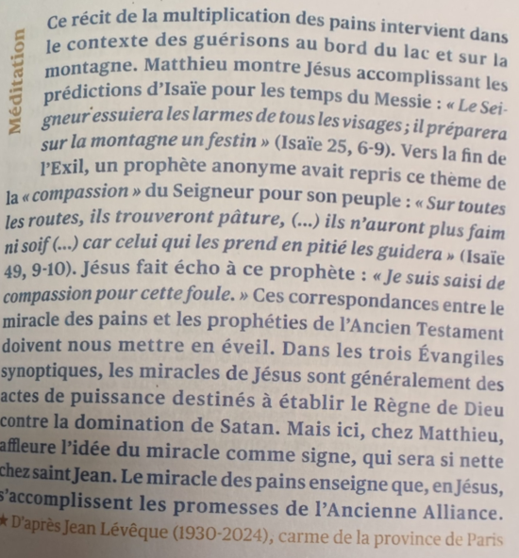
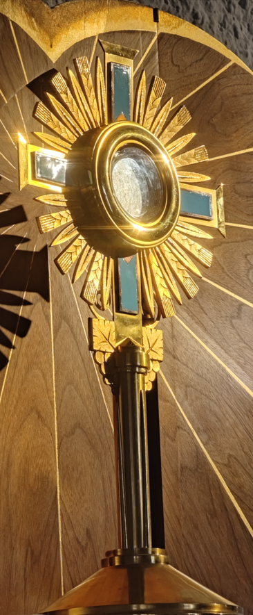
Méditation Prier au Quotidien

